
ESTADO DE SERGIPE

MUNICÍPIO DE ARACAJU

CÂMARA MUNICIPAL DE ARACAJU

INDICAÇÃO Nº

VEREADOR: LUCAS ARIBÉ

Senhor Presidente:
Considerando a presença de lixo ao entorno da Escola Municipal de Educação Fundamental José Souza de Jesus, localizada à Rua Laudelino Oliveira Freire, Bairro 17 de Março, conforme imagem anexa, e cuja o fato é de competência da EMSURB:

Indico à Mesa, nos termos regimentais e após ouvido o Plenário, que sejam solicitadas ao Senhor Luiz Roberto Dantas de Santana, Presidente da Empresa Municipal de Serviços Urbanos (Emsurb), providências para solucionar o problema apontado.

Palácio Graccho Cardoso, Aracaju, 29 de outubro de 2020.

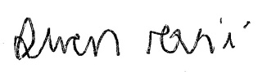
LUCAS ARIBÉ,
Vereador.

